救難包
其實一年前就已經看新聞說，舊金山可能還會有再發生強烈有感地震的可能，
39號碼頭的海獅無故消失就已經夠令人發毛的了，
又加上這兩天看紐西蘭的地震，實在讓我心很慌.....
於是這兩個禮拜就在網路上做點功課，在amazon上買一些救難用品，增強家裡救急救難包的裝備，
雖然說有準備總是好的，
但希望我只是杞人憂天，永遠都不會用上它！！！
也希望有朋友看到這篇發現有不足的地方可以提醒我！
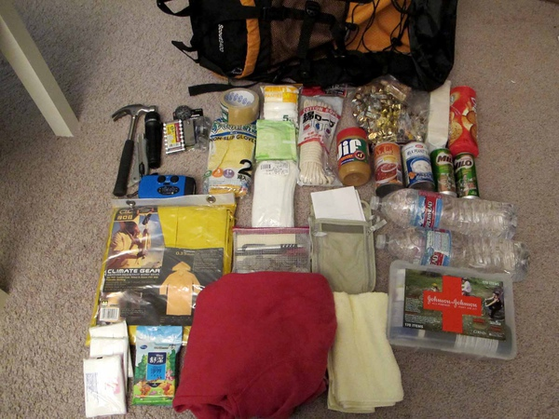

這是救急救難包的所有東西，用背包裝起來，如果能找到防水的背包當然更好。
所以一人一個，建議家裡有多少人就準備多少個。
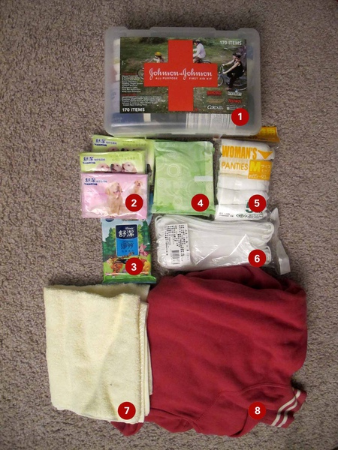

個人用品。

1: 急救箱，裡面請放一些基本的急救藥品和針線包，包含消毒水、醫療膠帶、碘酒、小護士、OK蹦、止痛藥、胃藥、胃散、止瀉藥等等，或者個人常用藥品。
2、3: 衛生紙和濕紙巾，可擦拭髒污。
4、5: 紙內褲，女生可多帶衛生棉以防生理期來時。
6: 口罩，防止空氣感染。
7: 毛巾，可擦拭髒污。
8: 個人一件不常穿的外套，保暖用。
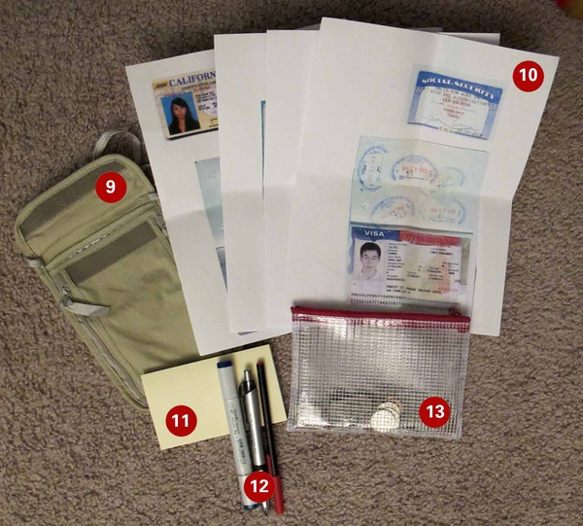

個人證件。

9: 有背帶的帆布錢包，放點現金在裡面，背帶是可以將錢包背在衣服裡防扒手。
10: 個人證件，建議把手邊的證件全部影印一份放在帆布錢包或者像是13的夾鏈袋中。
11、12: 小筆記本和筆，筆我帶了一支粗的麥克筆和兩隻一般原子筆，可寫一些緊急聯絡人的電話在筆記本中以防萬一。
13: 夾鏈袋，我把零錢放在這裡，單純不想把錢放在一起。
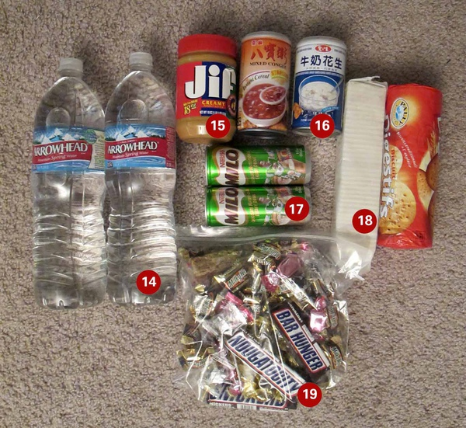

救急食物

14: 水，非常重要！
15: 花生醬，從朋友那聽來說正規逃難訓練提醒過，花生醬具有高熱量高脂肪的特點，可靠花生醬撐過不短時間。
16: 罐頭食品，我只買了一些高熱量的甜湯，維持身體熱量用。
17: 高熱量飲品，一樣，維持身體熱量。
18: 蘇打餅消化餅，維持身體熱量。
19: 一堆高熱量糖果，放在密封夾鏈袋避免潮溼而且好收。
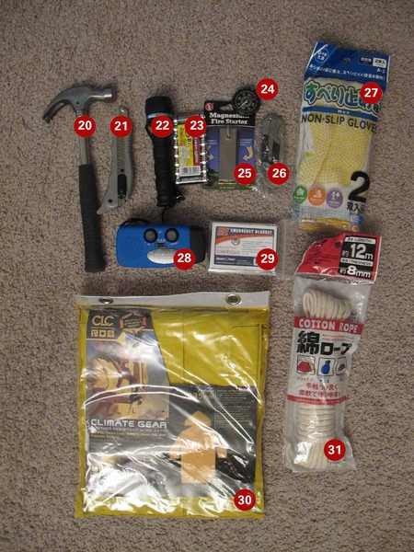

救急用具

20: 鐵鎚，據說若被壓在石礫下或許可以靠自己敲掉一點，我沒想這麼多，只是想有鐵鎚也可以防身......
21、26: 大把美工刀、鋒利短刀（First Respond Knife，十分鋒利），或者多功能瑞士刀，除了能夠即時切斷物品，防身也是很重要的。
22、23: 手電筒和電池。
24: 指南針。
25: 打火石、打火機，任何能點火的工具。（其實我還搞不清楚打火石是要怎麼用...）
27: 工程手套，若遇上窗外垂降，工程手套能保護你的手，抓穩繩索。
28: 手搖式多功能手電筒收音機，這個絕對好用！
29: 急救毯，保暖防寒。
30: 雨衣。
31: 繩索。

我還有幾樣東西還沒找齊，包含：哨子（哨聲引來救援）、蠟燭、不鏽鋼便當盒（加熱、提水或是融雪）。

最後，希望大家都能平安喜樂身體健康，不遇上任何災難，也希望大家都不會有機會用上救急救難包！

